MRSA Klassifizierung in Schweinemastherden mit *evtree*

Dr. Robert Opitz

2021-08-27

Der MRSA-Datensatz in Schweinemastherden wurde von Fromm *et al.* in PVM, **117**, 2014 veröffentlicht. Es handelt sich dabei um eine Metastudie. Diese wurde mittels logistischer Regression und generalized estiamtion equations ausgewertet. Es wurde eine Variablenselektion durch geführt: (i) durch univariates filtern (mit logistischer Regression) wurden alle Variablen entfernt, die keinen direkten Einfluss auf die Zielvariable haben, (ii) von paarweise korrelierten Variablen wurde eine der korrelierten Variablen entfernt. Es wurde versucht auch Interaktionsterme zubreücksichtigen. Es wurde nur einer gefunden, auch aufgrund der Anzahl der Datenpunkte Datensatzes. Dieser wurde im finalen Modell nicht weiter berücksichtigt.

# Notwendige Pakte und eigene Funktionen

Hier verwendete Pakete.

library(magrittr)  
library(caret)  
library(evtree)  
library(pROC)

# Datenvorbereitung

## Einlesen und Vorbereiten der Daten.

Einlesen und Bereinigung der Daten. Es wird sichergestellt, dass alle Daten einen R-konformen Namen haben und als Faktoren vorliegen. die Variablennamen erhalten die Namen aus dem Paper. Einige der Kategorien der Variablen werden besser lesbar gestaltet.

MRSA_schweineherden <- read.csv(file = file.choose(),  
 header = TRUE)  
  
# all categorigal variables needs to be checked if there name is valid in R  
# E. g.: TRUE and FALSE are not; TRUE. and FALSE. are  
# All categorical Variables need to be (at least) described as factors  
for (i in seq( ncol(MRSA_schweineherden) )) {  
 MRSA_schweineherden[[i]] <- make.names(MRSA_schweineherden[[i]])  
 MRSA_schweineherden[[i]] <- factor(MRSA_schweineherden[[i]])  
}  
  
# the old names in the data set are renamed, so they match the names in the   
# paper  
new_col_names <- list(HerdMRSA = 'HERD_MRSA',  
 HerdTypeNum = 'HERD_TYPE',  
 FeedingPlacesMinGrouped = 'HERD_SIZE',  
 PurchaseBin = 'PURCHASE',  
 AntibioticsFrom10W = 'AM_DRUG',  
 AllInAllOut = 'ALL_IN_or_OUT',  
 Cleanup = 'CLEAN_UP',  
 Disinfection = 'DISINFECTION',  
 SlattedFloor = 'SLATTED',  
 OrganicFarm = 'ORGANIC',  
 OtherLivestockAtFarmBin = 'OTHER_LIVESTOCK',  
 CompanionAnimalsBin = 'COMPANION',  
 IndoorHousing = 'INDOOR')  
  
# rename the column names  
column_names <- colnames(MRSA_schweineherden)  
for (col_name in column_names)  
 colnames(MRSA_schweineherden)[column_names == col_name] <- new_col_names[[col_name]]  
  
# replace old variable types for variable HERD_SIZE  
levels(MRSA_schweineherden$HERD_SIZE)

## [1] "X..5000.pigs" "X0.499.pigs" "X1000.4999.pigs" "X500.999.pigs"

levels(MRSA_schweineherden$HERD_SIZE) <- c('huge', 'small', 'large', 'medium')  
  
# reorder factors  
MRSA_schweineherden$HERD_SIZE <- factor(MRSA_schweineherden$HERD_SIZE,   
 levels = c('small', 'medium',   
 'large', 'huge'),  
 ordered = TRUE)  
levels(MRSA_schweineherden$HERD_SIZE)

## [1] "small" "medium" "large" "huge"

levels(MRSA_schweineherden$HERD_TYPE)

## [1] "farrow.to.finisher" "grower.to.finisher" "weaner.to.finisher"

levels(MRSA_schweineherden$HERD_TYPE) <- c("farrow", "grower", "weaner")  
levels(MRSA_schweineherden$HERD_TYPE)

## [1] "farrow" "grower" "weaner"

# replace old variable types for variable SLATTED_AT_LEAST_PARTIALLY  
levels(MRSA_schweineherden$SLATTED)

## [1] "no..not.slatted." "yes..at.least.partially.slatted."

levels(MRSA_schweineherden$SLATTED) <- c('no', 'yes')  
levels(MRSA_schweineherden$SLATTED)

## [1] "no" "yes"

## Vorstellung des Datensatzes (EDA)

head(MRSA_schweineherden)

## HERD_MRSA HERD_TYPE HERD_SIZE AM_DRUG PURCHASE INDOOR OTHER_LIVESTOCK  
## 1 positive grower large yes yes yes no  
## 2 positive grower large yes yes yes yes  
## 3 negative grower medium no yes yes no  
## 4 positive farrow small no no yes no  
## 5 negative farrow medium no no yes no  
## 6 positive farrow medium no no yes no  
## COMPANION ALL_IN_or_OUT CLEAN_UP DISINFECTION SLATTED ORGANIC  
## 1 no yes yes yes yes no  
## 2 no yes yes yes yes no  
## 3 no no yes yes yes no  
## 4 yes no no no yes no  
## 5 yes no yes yes yes no  
## 6 yes yes yes yes yes no

Bestimmung der Anzahl der Datenpunkte, Anzahl Variablen und Verteilung der Response.

MRSA_schweineherden$HERD_MRSA %>% length -> number_of_datapoints  
MRSA_schweineherden[1,-1] %>% length -> number_of_variables  
MRSA_schweineherden$HERD_MRSA %>% summary

## negative positive   
## 186 214

MRSA_schweineherden$HERD_MRSA %>% summary %>% pie(.,main = 'HERD MRSA')

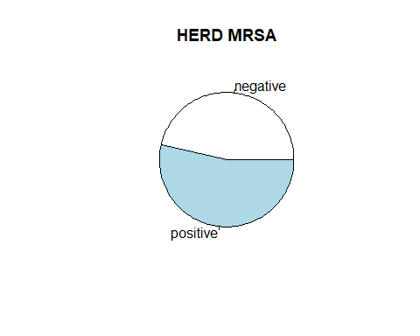

Datenpunkte=400, Variablen=12.

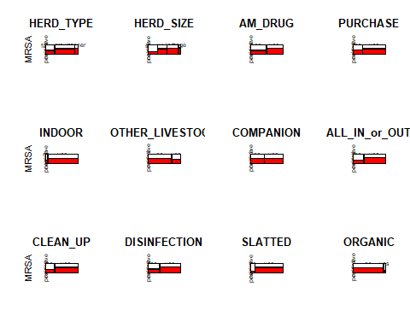

Sind einige der Kategorien der Variablen zu dünn besetzt?

nearZeroVar(MRSA_schweineherden, saveMetrics = TRUE)

## freqRatio percentUnique zeroVar nzv  
## HERD_MRSA 1.150538 0.50 FALSE FALSE  
## HERD_TYPE 2.252252 0.75 FALSE FALSE  
## HERD_SIZE 1.247863 1.00 FALSE FALSE  
## AM_DRUG 1.105263 0.50 FALSE FALSE  
## PURCHASE 2.603604 0.50 FALSE FALSE  
## INDOOR 20.052632 0.50 FALSE TRUE  
## OTHER_LIVESTOCK 2.738318 0.50 FALSE FALSE  
## COMPANION 1.409639 0.50 FALSE FALSE  
## ALL_IN_or_OUT 2.149606 0.50 FALSE FALSE  
## CLEAN_UP 2.846154 0.50 FALSE FALSE  
## DISINFECTION 1.941176 0.50 FALSE FALSE  
## SLATTED 7.695652 0.50 FALSE FALSE  
## ORGANIC 16.391304 0.50 FALSE FALSE

Die Variable INDOOR besteht fast ausschließlich aus Herden, die indoor leben, fast keine die outdoor sind. Dadurch haben wir eine near-zero-variance (nzv) für diese Variable. Wir entfernen diese Variable daher.

MRSA_schweineherden_reduced <- MRSA_schweineherden  
MRSA_schweineherden_reduced$INDOOR <- NULL

# Erstes Model

start_time <- Sys.time()  
first_model <- evtree(HERD_MRSA ~ .,  
 data = MRSA_schweineherden_reduced,  
 control = evtree.control(niterations = 100000L,  
 ntrees = 5000L,  
 seed = -1L,  
 minbucket = 10L,  
 minsplit = 20L))  
print(Sys.time() - start_time)

## Time difference of 3.46288 mins

print(first_model)

##   
## Model formula:  
## HERD_MRSA ~ HERD_TYPE + HERD_SIZE + AM_DRUG + PURCHASE + OTHER_LIVESTOCK +   
## COMPANION + ALL_IN_or_OUT + CLEAN_UP + DISINFECTION + SLATTED +   
## ORGANIC  
##   
## Fitted party:  
## [1] root  
## | [2] SLATTED in no: negative (n = 46, err = 19.6%)  
## | [3] SLATTED in yes  
## | | [4] HERD_TYPE in farrow, grower  
## | | | [5] OTHER_LIVESTOCK in yes  
## | | | | [6] HERD_TYPE in farrow: negative (n = 20, err = 15.0%)  
## | | | | [7] HERD_TYPE in grower, weaner  
## | | | | | [8] AM_DRUG in yes: positive (n = 39, err = 33.3%)  
## | | | | | [9] AM_DRUG in no: negative (n = 18, err = 27.8%)  
## | | | [10] OTHER_LIVESTOCK in no  
## | | | | [11] HERD_SIZE < medium: negative (n = 50, err = 30.0%)  
## | | | | [12] HERD_SIZE >= medium: positive (n = 193, err = 31.1%)  
## | | [13] HERD_TYPE in weaner: positive (n = 34, err = 32.4%)  
##   
## Number of inner nodes: 6  
## Number of terminal nodes: 7

confusionMatrix(data = predict(first_model),   
 reference = MRSA_schweineherden$HERD_MRSA,  
 positive = "positive")

## Confusion Matrix and Statistics  
##   
## Reference  
## Prediction negative positive  
## negative 102 32  
## positive 84 182  
##   
## Accuracy : 0.71   
## 95% CI : (0.6628, 0.754)  
## No Information Rate : 0.535   
## P-Value [Acc > NIR] : 6.232e-13   
##   
## Kappa : 0.4063   
##   
## Mcnemar's Test P-Value : 2.188e-06   
##   
## Sensitivity : 0.8505   
## Specificity : 0.5484   
## Pos Pred Value : 0.6842   
## Neg Pred Value : 0.7612   
## Prevalence : 0.5350   
## Detection Rate : 0.4550   
## Detection Prevalence : 0.6650   
## Balanced Accuracy : 0.6994   
##   
## 'Positive' Class : positive   
##

plot(first_model)

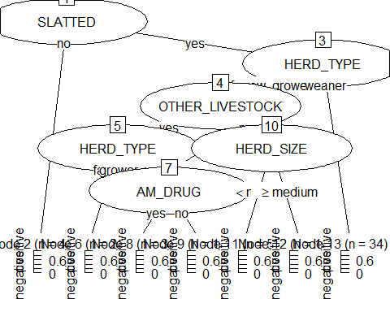

# Kreuzvalidierung

Die Kreuzvalideriung ist sehr rechen- und damit zeitaufwendig. Daher parallelisieren wir mit dem Paekt *parallel*. Im ersten chunk sind die Vorbereitungen zur Paralleliserung.

library(parallel)  
number_of_threads <- detectCores() # use all cores available  
# make a cluster of 6 cores for parSapply  
cl <- makeCluster(number_of_threads)  
clusterEvalQ(cl = cl, library(evtree)) # load library into cluster

## [[1]]  
## [1] "evtree" "partykit" "mvtnorm" "libcoin" "grid" "stats"   
## [7] "graphics" "grDevices" "utils" "datasets" "methods" "base"   
##   
## [[2]]  
## [1] "evtree" "partykit" "mvtnorm" "libcoin" "grid" "stats"   
## [7] "graphics" "grDevices" "utils" "datasets" "methods" "base"   
##   
## [[3]]  
## [1] "evtree" "partykit" "mvtnorm" "libcoin" "grid" "stats"   
## [7] "graphics" "grDevices" "utils" "datasets" "methods" "base"   
##   
## [[4]]  
## [1] "evtree" "partykit" "mvtnorm" "libcoin" "grid" "stats"   
## [7] "graphics" "grDevices" "utils" "datasets" "methods" "base"   
##   
## [[5]]  
## [1] "evtree" "partykit" "mvtnorm" "libcoin" "grid" "stats"   
## [7] "graphics" "grDevices" "utils" "datasets" "methods" "base"   
##   
## [[6]]  
## [1] "evtree" "partykit" "mvtnorm" "libcoin" "grid" "stats"   
## [7] "graphics" "grDevices" "utils" "datasets" "methods" "base"

Der Trainingsindex wird erstellt. Damit werden die Trainings- und Testdaten erzeugt. Hier wird eine 10-fache Kreuzvalidierung verwendet, ohne Wiederholung, um den Rechenaufwand gering zu halten.

train_index <- createMultiFolds(MRSA_schweineherden_reduced$HERD_MRSA,  
 k = 10,  
 times = 5)

Die eigentlich Kreuzvalidierung. Zur Parallelisierung wird die paralleliserte Version von *lapply* verwendet. Da *parLapply* eine Liste zurück gibt, aber ein Vektor gebraucht wird, wird *pred_class* in einen Vektor umgewandelt.

start_time <- Sys.time()  
pred_class <- parLapply(cl = cl,  
 train_index,  
 function(training_rows, data_set)  
 {  
 df_train <- data_set[ training_rows,]  
 df_test <- data_set[-training_rows,]  
 trained_model <- evtree(HERD_MRSA ~ .,  
 data = df_train,  
 control = evtree.control(niterations = 100000L,  
 ntrees = 5000L,  
 seed = -1L,  
 minbucket = 10L,  
 minsplit = 20L))  
 predict(trained_model,  
 new = df_test)  
 }, data_set = MRSA_schweineherden_reduced)  
pred_class <- unlist(pred_class)  
actual_class <- unlist(lapply(train_index,   
 function(x)   
 MRSA_schweineherden_reduced$HERD_MRSA[-x]))  
print(Sys.time() - start_time)

## Time difference of 30.70607 mins

Die Konfusionsmatrix und weitere Statisken werden erzeugt.

confusionMatrix(data = pred_class,  
 reference = actual_class,   
 positive = "positive")

## Confusion Matrix and Statistics  
##   
## Reference  
## Prediction negative positive  
## negative 459 206  
## positive 471 864  
##   
## Accuracy : 0.6615   
## 95% CI : (0.6403, 0.6822)  
## No Information Rate : 0.535   
## P-Value [Acc > NIR] : < 2.2e-16   
##   
## Kappa : 0.3067   
##   
## Mcnemar's Test P-Value : < 2.2e-16   
##   
## Sensitivity : 0.8075   
## Specificity : 0.4935   
## Pos Pred Value : 0.6472   
## Neg Pred Value : 0.6902   
## Prevalence : 0.5350   
## Detection Rate : 0.4320   
## Detection Prevalence : 0.6675   
## Balanced Accuracy : 0.6505   
##   
## 'Positive' Class : positive   
##

stopCluster(cl)